




MASLAKI – Plateforme d’Orientation Académique et de
RAPPORT DE PROJET DE FIN D’ÉTUDE
Gestion d’Avis
RÉALISÉ PAR: SAFA EL GHARRAS ENCADRÉ PAR : ABDELLATIF
SOKLABI
2025-2026

Remerciements 1
TABLE DES MATIÈRES
Résumé 2
Introduction Générale 3
PARTIE 1 : CONTEXTE DU PROJET
  - L'idée et les objectifs du projet 4
  - Présentation du projet Maslaki 5
PARTIE 2 : ÉTUDE GÉNÉRALE DU PROJET
  - Expression des besoins 6
  - Problématique 7
  - Solution proposée 8
  - Exigences fonctionnelles 9
  - Exigences non fonctionnelles 10
  - Méthodologie de travail 11
  - Outils de développement 12
PARTIE 3 : ANALYSE ET CONCEPTION
  - Diagramme de cas d'utilisation 13
  - Diagramme de classes 14
  - Modèle Conceptuel de Données (MCD) 15
  - Modèle Logique de Données (MLD) 16
PARTIE 4 : RÉALISATION DU PROJET
  - Architecture technique 17
  - Authentification et gestion des utilisateurs 18
  - Gestion des avis et notifications 19
  - Dashboard administrateur 20
  - Interface utilisateur et design 21
  - Sécurité et tests 22
PARTIE 5 : DIFFICULTÉS RENCONTRÉES ET PERSPECTIVES
  - Difficultés rencontrées 23
  - Leçons apprises 24
  - Perspectives d'évolution 25
Conclusion Générale 26

REMERCIEMENTS

Je tiens tout d’abord à remercier Allah pour Sa bénédiction, Sa guidance et la force qu’Il m’a accordée tout au long de la réalisation de ce projet.

J’adresse également mes sincères remerciements à mes professeurs et encadrants pour leurs conseils et leur accompagnement.
Je remercie profondément mes parents pour leur soutien, leurs encouragements et leurs sacrifices.

Enfin, mes remerciements vont à mes camarades de classe pour leur aide, leur esprit de collaboration et les moments partagés durant cette formation.

RÉSUMÉ

L’orientation académique représente une étape essentielle dans le parcours des étudiants.
Cependant, l’accès aux informations relatives aux établissements d’enseignement supérieur, aux filières disponibles et aux retours d’expérience des étudiants demeure souvent fragmenté.
Dans ce contexte, le projet Maslaki a été conçu comme une plateforme web permettant aux étudiants marocains d’explorer les établissements d’enseignement supérieur, de consulter et publier des avis, ainsi que de bénéficier d’un système d’orientation assisté par intelligence artificielle.
La plateforme intègre également un espace d’administration permettant la gestion des utilisateurs, la modération des avis et la diffusion de notifications. L’application a été développée selon des principes de sécurité, d’accessibilité et d’expérience utilisateur moderne.

INTRODUCTION

Avec la diversité croissante des établissements d'enseignement supérieur au Maroc, les étudiants rencontrent souvent des difficultés pour choisir une filière ou une institution adaptée à leurs aspirations et compétences. Le manque d'informations centralisées et fiables complique davantage ce processus d'orientation.
Dans ce contexte, le projet Maslaki a été développé afin d'offrir une plateforme web permettant aux étudiants de découvrir les établissements d'enseignement supérieur, consulter les avis d'autres étudiants et bénéficier d'un accompagnement dans leur orientation académique.
L'objectif principal de cette plateforme est de faciliter la prise de décision des étudiants en leur fournissant des informations pertinentes, accessibles et organisées dans une interface moderne et intuitive.

PARTIE 1 : CONTEXTE DU PROJET

  - L'idée et les objectifs du projet

L'idée de Maslaki est née du constat que de nombreux étudiants éprouvent des difficultés à trouver des informations fiables concernant les établissements d'enseignement supérieur et les opportunités de formation.
Les objectifs du projet sont :
    - Centraliser les informations sur les établissements.
    - Permettre le partage d'expériences entre étudiants.
    - Faciliter l'orientation académique.
    - Fournir une interface simple et moderne.
    - Offrir des outils d'administration pour la gestion de la plateforme.

  - Présentation du projet Maslaki

Maslaki est une plateforme web d'orientation académique destinée principalement aux étudiants marocains.

Elle permet :

    - La consultation des établissements.
    - La publication et la consultation d'avis.
    - La réception de notifications.
    - L'utilisation d'un module d'orientation assisté par IA.
    - La gestion des utilisateurs et contenus par les administrateurs.

PARTIE 2 : ÉTUDE GÉNÉRALE DU PROJET

  - Expression des besoins

Les étudiants ont besoin :
    - D'accéder rapidement aux informations sur les établissements.
    - De consulter des avis réels.
    - D'obtenir une aide à l'orientation. Les administrateurs ont besoin :
    - De gérer les utilisateurs.
    - De modérer les avis.
    - De publier des annonces.

  - Problématique

Comment créer une plateforme centralisée permettant aux étudiants marocains de s'informer sur les établissements d'enseignement supérieur, de partager leurs expériences et de recevoir une aide à l'orientation dans un environnement sécurisé et intuitif ?

  - Solution proposée

Pour répondre à cette problématique, nous proposons une plateforme web moderne intégrant :

    - Une base de données des établissements.
    - Un système d'avis.
    - Un module d'orientation.
    - Un espace d'administration.
    - Un système de notifications.

  - Exigences fonctionnelles

Le système doit permettre :

Étudiant

    - S'inscrire.
    - Se connecter.
    - Consulter les établissements.
    - Publier des avis.
    - Recevoir des notifications.

Administrateur

    - Gérer les utilisateurs.
    - Modérer les avis.
    - Envoyer des notifications.

  - Exigences non fonctionnelles

Le système doit être :

    - Sécurisé.
    - Rapide.
    - Responsive.
    - Multilingue.
    - Facile à utiliser.

  - Méthodologie de travail

Le projet a été développé selon une approche itérative :

    - Analyse des besoins.
    - Conception.
    - Développement.
    - Tests.
    - Amélioration continue.

  - Outils de développement

Outil Utilisation

Visual StudiO Code Développement

PHP Back-End

MySQL Base de données

HTML/CSS Interface

JavaScript Interaction

Git/GitHub Versioning











PARTIE 3 : ANALYSE ET CONCEPTION
  - Diagramme de cas d'utilisation
Acteurs :
    - Étudiant
    - Administrateur

Principaux cas d'utilisation :
    - Authentification.
    - Consulter établissements.
    - Ajouter avis.
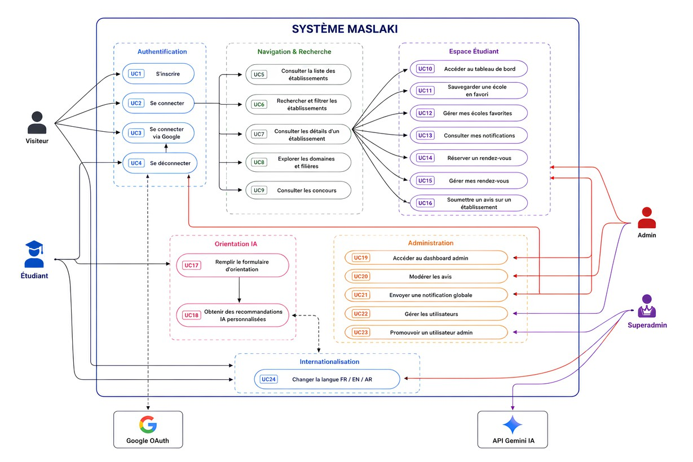
    - Gérer utilisateurs.
Modérer avis.

  - Diagramme de classes

Classes principales :

    - Student
    - Institution
    - Review
    - Notification
    - UserRequest
    - AIRecommendation

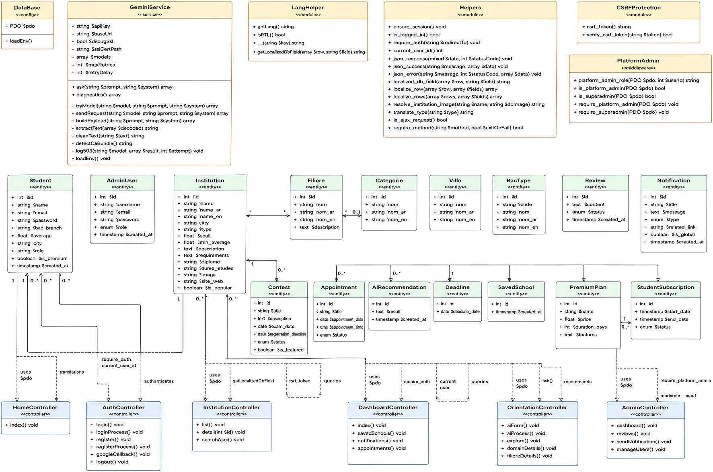

  - Modèle Conceptuel de Données (MCD)

Entités :
    - Student
    - Institution
    - Review
    - Notification

Relations :
    - Un étudiant publie plusieurs avis.
    - Une institution reçoit plusieurs avis.
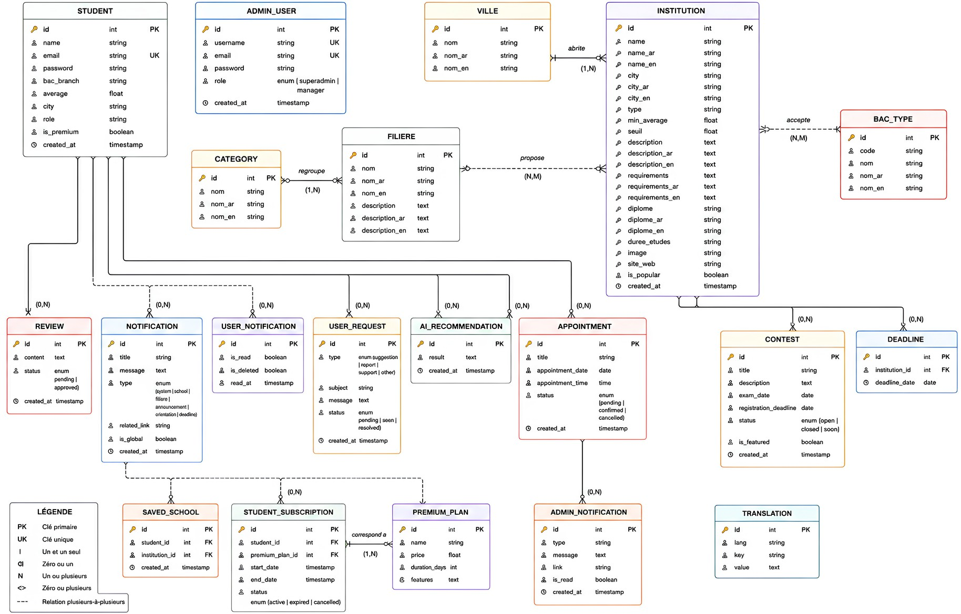

  - Modèle Logique de Données (MLD)

Tables :

    - students
    - institutions
    - reviews
    - admin_notifications
    - user_requests

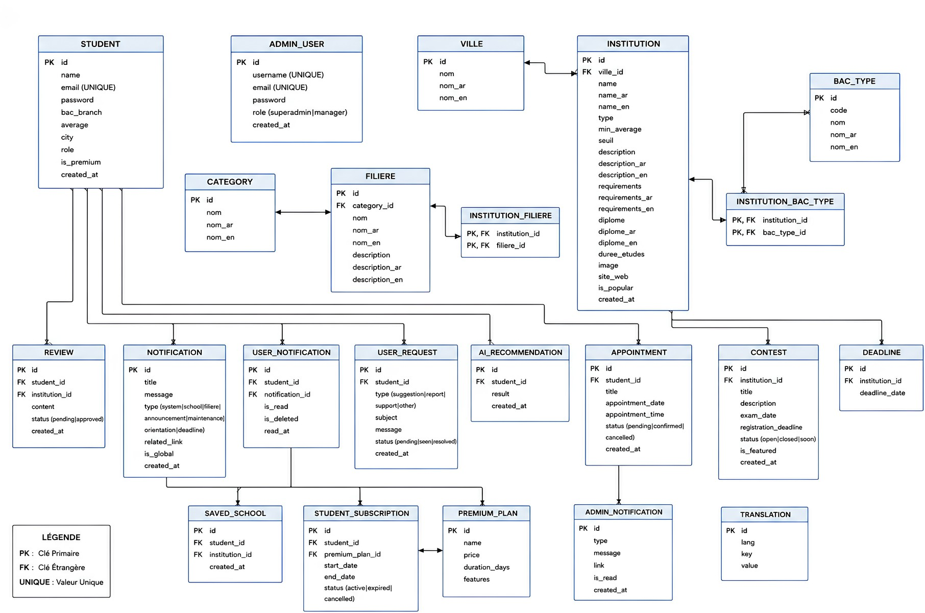

PARTIE 4 : RÉALISATION DU PROJET

  - Architecture technique

L'application repose sur une architecture :

Front-End : l’interface utilisateur a été développée avec HTML, CSS et JavaScript.

Back-End : la logique métier et le traitement des données sont assurés par PHP.

Base de données : MySQL est utilisée pour stocker et gérer les données de la plateforme.

  - Authentification et gestion des utilisateurs
Fonctionnalités :

Les utilisateurs peuvent créer un compte et se connecter à la plateforme.

Les sessions sont gérées de manière sécurisée.

Le système distingue les rôles « étudiant » et « administrateur ».

Les administrateurs disposent de privilèges supplémentaires pour gérer la plateforme.

  - Gestion des avis et notifications
Les étudiants peuvent publier des avis.

Les administrateurs ont la possibilité de modérer ces avis afin de garantir la qualité du contenu :

Valider.
Refuser.
Supprimer.

Le système permet également l'envoi de notifications.

  - Dashboard administrateur

Un tableau de bord administrateur a été développé afin de centraliser les opérations de gestion (estion utilisateurs,gestion avis, gestion notifications.)
Il permet d'accéder rapidement aux outils de modération, à la gestion des utilisateurs et au système de notifications.

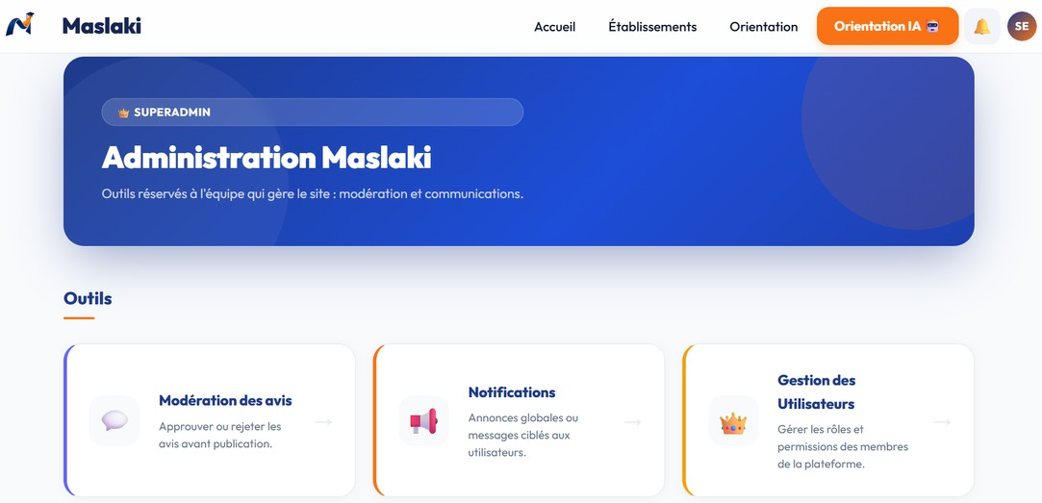

  - Interface utilisateur et design

Une attention particulière a été portée à l'expérience utilisateur à travers une interface moderne et intuitive. Le projet intègre un design responsive, un mode sombre ainsi qu'un support multilingue incluant le français, l'anglais et l'arabe.
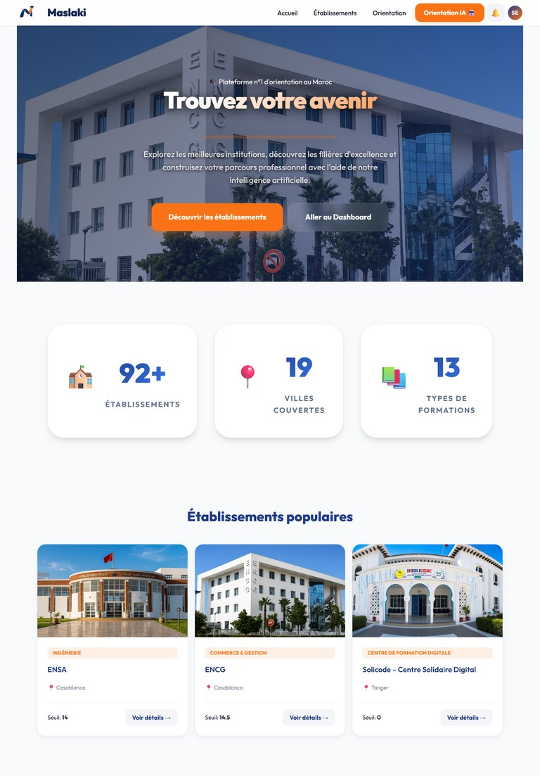

  - Sécurité et tests
Mesures appliquées :

    - Password Hashing : des mots de passe sont sécurisés grâce à la fonction password_hash().
    - Protection CSRF : des jetons CSRF protègent les formulaires contre les requêtes non autorisées.
    - Contrôle d’accès : l’accès aux fonctionnalités sensibles est limité selon le rôle de l’utilisateur.
    - Validation des formulaires : les données saisies sont vérifiées avant leur traitement.

Tests réalisés :

    - Authentification : les fonctionnalités d’inscription et de connexion ont été testées.
    - Gestion des rôles : les permissions des utilisateurs et administrateurs ont été vérifiées.
    - Modération : la validation et la suppression des avis ont été testées.
    - Notifications : l’envoi et la réception des notifications ont été vérifiés.

PARTIE 5 : DIFFICULTÉS RENCONTRÉES ET PERSPECTIVES

  - Difficultés rencontrées

    - Gestion des rôles utilisateurs : la mise en place des permissions entre étudiants et administrateurs a nécessité une attention particulière.
    - Intégration multilingue : l’adaptation de l’interface en français, anglais et arabe a demandé une gestion rigoureuse des traductions.
    - Gestion des sessions : le maintien des sessions utilisateurs a été essentiel pour assurer une navigation sécurisée.
    - Mise en place de la sécurité : l’intégration des mécanismes de protection a nécessité plusieurs vérifications et tests.

  - Leçons apprises

Ce projet a permis de renforcer les compétences en :
    - Développement PHP.
    - Conception de bases de données.
    - Gestion de projet.
    - Sécurité web.
    - Expérience utilisateur.

  - Perspectives d'évolution

Améliorations futures :

    - Intégration réelle de Google OAuth.
    - Intelligence artificielle avancée.
    - Application mobile.
    - Tableau de bord analytique.
    - Migration vers Laravel.



CONCLUSION GÉNÉRALE

Le projet Maslaki a permis de développer une plateforme complète d'orientation académique destinée aux étudiants marocains. Grâce aux différentes fonctionnalités implémentées, la plateforme facilite l'accès à l'information, encourage le partage d'expériences et améliore le processus d'orientation.

Les résultats obtenus répondent aux objectifs fixés initialement tout en offrant une base solide pour les futures évolutions du système.

